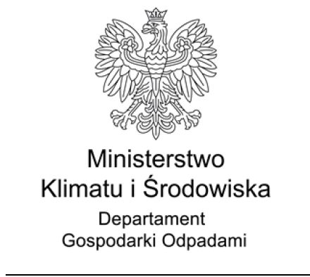

DGO-PO.053.30.2020.ER Warszawa, 02-12-2020 r.

1384135.4375930.3465815

Szanowny Panie Przewodniczący,

odpowiadając na pismo z dnia 17 listopada 2020 r. (znak: ZS.BO.111.7.2020, ZS- BO.KW-00113/20) przesyłające stanowisko nr 2/2/2020 stron pracowników, pracodawców oraz strony samorządowej Wojewódzkiej Rady Dialogu Społecznego w Katowicach z 10 listopada 2020 r. w sprawie wyłączenia zakładów produkujących materiały wybuchowe z obowiązków wynikających z przepisów o monitoringu wizyjnym określonych w ustawie o odpadach, uprzejmie informuję, że przedstawione w piśmie propozycje zostaną przeanalizowane i rozważone do uwzględnienia przy najbliższej nowelizacji przepisów prawa w tym zakresie.

ul. Wawelska 52/54, 00-922 Warszawa; (+48 22) 36 92 262, faks: (+48 22) 36 92 795, [www.gov.pl/klimat](http://www.gov.pl/klimat)  
Działamy zgodnie z EMAS - zarządzając instytucją dbamy o środowisko